MISURE PER SISTEMI MECCANICI
A.A. 2009-2010 – 02.12.09
Lezione n.12
Termometria a radiazione

Tutti i corpi emettono radiazioni elettromagnetiche per il solo fatto di trovarsi a una temperatura termodinamica superiore a zero. Si parla di radiazione termica, in quanto dovuta all’agitazione termica di atomi e molecole, con riferimento particolare alla banda di lunghezze d’onda fra 0,3 e 1000 μm; in questa banda si trovano l’infrarosso e il visibile (0,38 – 0,76 μm). Osservando un corpo incandescente si osserva qualitativamente che la luce emessa varia di intensità e colore al variare della temperatura.
Su queste osservazioni sono basate le leggi della radiazione termica.

Legge di Stefan-Boltzman (radiazione totale)
La potenza L emessa dal corpo nero per unità di superficie e di angolo solido in direzione normale alla superficie emittente varia con la quarta potenza della temperatura termodinamica ed è data da:

L = σ T⁴/π (unità di misura nel SI: W m⁻²sr⁻¹).
con σ = 5.67⋅10⁻⁸ Wm⁻²K⁻⁴ .

Legge di Wien – Planck (radiazione specifica)
La potenza L _{λ} emessa dal corpo nero per unità di superficie, di angolo solido e di intervallo di lunghezza d’onda in direzione normale alla superficie emittente varia al variare della temperatura e della lunghezza d’onda λ ed è data da:
$L_{λ}=\frac{c_{1}}{λ^{5}}\frac{1}{e^{{c_{2}}/{λT}}−1}$ (unità di misura nel SI: W m⁻³sr⁻¹).
con c₁ = 1,191⋅10⁻¹⁶ Wm² ; c₂ = 1,44⋅10⁻² mK.

In fig. 1 sono riportate alcune L _{λ} al variare della temperatura termodinamica T.

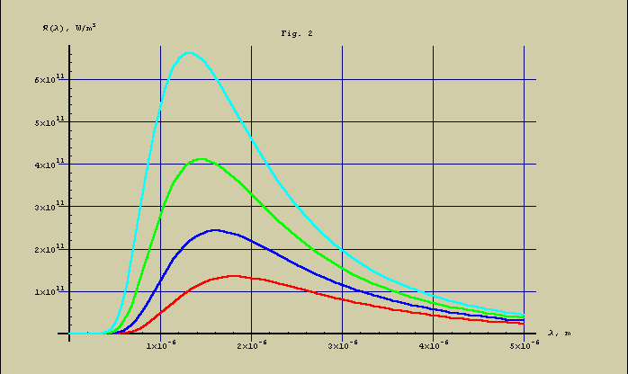
Figura 1 . - Temperature : 1600 K(rosso); 1800 K (blu); 2000 K (verde) , 2400 K (celeste).
Si può osservare che il massimo di L _{λ} si sposta verso λ più basse all’aumentare della temperatura; vale infatti la:
λ_{max} ⋅T = 2898 μm⋅K.

Le relazioni relative alla radiazione totale e specifica valgono nel caso di potenza emessa in direzione normale alla superficie emittente; nel caso, peraltro poco frequente nelle misure di temperatura, che ciò non avvenga, vale la legge di Lambert (legge del coseno). Inoltre, le relazioni sono riferite al corpo nero; per corpi reali occorre tener conto dell’emissività (totale ε, o spettrale ε_{λ}, a seconda che ci si riferisca alla radiazione totale o specifica). Valgono quindi le:
L _{re} = ε L
L_{λ,re} = ε_{λ} L _{λ .}

A seconda che si faccia riferimento alla legge di Wien-Planck o a quella di Stefan-Boltzman si realizzano particolari termometri o pirometri, che possono pertanto rilevare la potenza radiante specifica o quella totale.

Pirometri monocromatici

Questi pirometri sono basati sul confronto fra l’intensità luminosa di una sorgente a temperatura incognita e di quella di una sorgente a temperatura nota: se le due temperature sono identiche le intensità luminose, ovvero le potenze specifiche emesse sono eguali.
Il confronto può essere affidato all’occhio dell’osservatore, come nel pirometro a filamento scomparente (fig. 2).

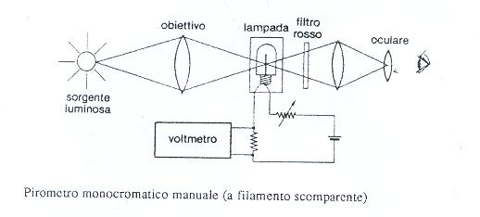
Figura 2

Se la temperatura della lampada è superiore a quella della sorgente il filamento appare in rilievo e viceversa; solo quando le due temperature sono eguali non si distingue il filamento dalla sorgente; per la misurazione si varia la tensione di alimentazione della lampada finché tale condizione non si verifica; il voltmetro è preventivamente tarato in unità di temperatura. Si utilizza un filtro rosso per poter operare a temperature più basse, anche se non si scende generalmente sotto gli 800 °C.

Più modernamente, il confronto è affidato a un rivelatore costituito da una cella fotoelettrica (pirometro fotoelettrico – fig. 3); il principio è lo stesso del pirometro precedente: la radiazione della sorgente e quella della lampada vengono inviate alternativamente alla cella tramite un disco rotante provvisto di finestre e un servosistema regola l’alimentazione della lampada finché le intensità luminose non coincidono; la precisione è maggiore che nel caso precedente, e con celle fotoelettriche sensibili alle radiazioni infrarosse non è necessario operare nel campo del visibile e si può quindi operare a temperature più basse.
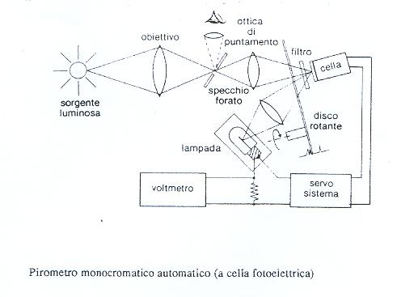
Figura 3

Pirometri bicromatici (o bicolore)

Si consideri il rapporto tra due potenze specifiche (o radianze spettrali) alla stessa temperatura; dette λ₁ ed λ₂ le due lunghezze d’onda, in base alla legge di Wien-Planck risulta:

$\frac{L_{λ1}(T)}{L_{λ2}(T)}=({λ_{2}}/{λ_{1}})^{5}⋅\text{exp}\frac{c_{2}}{T}(\frac{1}{λ_{2}}−\frac{1}{λ_{1})}$ .

Dal rapporto fra le due radianze o intensità luminose è dunque possibile risalire alla temperatura.

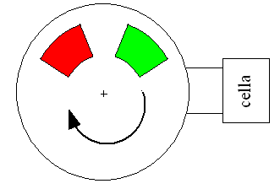
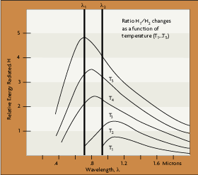

Figura 4

Come mostrato in fig. 4 il rapporto in oggetto varia al variare della temperatura; lo schema è analogo a quello di fig. 3, ma non serve la lampada di riferimento e le finestre del disco rotante sono costituite da due filtri di colore diverso; anche in questo caso, con celle sensibili alla radiazione infrarossa si può operare a temperature relativamente basse.

Pirometri a radiazione totale

Quando si vogliano rilevare temperature relativamente basse, anche temperature dell’ordine della temperatura ambiente, è conveniente far riferimento non a una (o due) lunghezze d’onda , ma a tutta la banda di lunghezze d’onda in cui si hanno valori apprezzabili della radiazione.
Il principio di funzionamento di un pirometro a radiazione totale è quello di convogliare su un sensore di radiazione, tramite un sistema di lenti o specchi, la potenza radiante proveniente da una sorgente di radiazione.
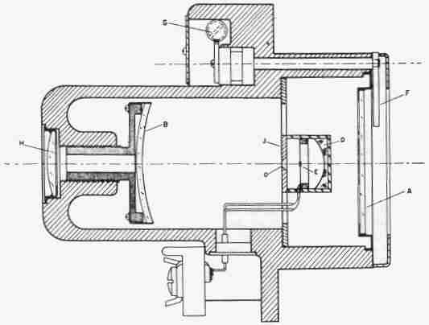
Figura 5

In fig. 5 è mostrato un pirometro a radiazione totale in cui la radiazione proveniente dalla sorgente entra dalla “finestra” A, è riflessa dallo specchio sferico B sul fuoco del diaframma J al centro del quale si trova un’apertura C; la radiazione che passa attraverso C è riflessa dallo specchio sferico D sul sensore di radiazione E; l’immagine della sorgente viene osservata dalla lente H posta dietro B.

Si faccia ora riferimento alla fig. 6, in cui è rappresentata la sorgente emittente, e sia L la potenza unitaria che in condizioni ideali perviene allo strumento; il pirometro è schematizzato con una lente di diametro D e un sensore di radiazione di dimensione d; si faccia l’ipotesi che il sensore si trovi nel fuoco della lente quando la sorgente si trova all’infinito (f : distanza lente-sensore); in tal caso la potenza termica che può giungere al sensore è data da:

P = L ∙ πD²/4∙ d ²/f ²
L

D
P
f
sorgente
d
Figura 6

In realtà, a causa dell’attraversamento del mezzo (atmosfera) che si trova tra sorgente e pirometro , la radiazione subisce un’attenuazione; occorre pertanto tener conto della trasmissibilità τ_{A} dell’atmosfera che dipende fortemente dal contenuto di vapor d’acqua. Altro elemento di cui occorre tener conto è quello costituito dalla potenza (unitaria) emessa dallo sfondo.
In definitiva:

P = (L _{sorg} – L _{sfondo}) ∙ τ_{A} ∙ πD²/4 ∙ d ²/f ².

Il valore di P deve essere naturalmente superiore al valore dato dal rumore.

Si è fatto fin qui riferimento alla potenza che può giungere al sensore di radiazione; la temperatura del sensore deve essere quanto più bassa possibile per limitare il rumore. Ma la temperatura del sensore dev’essere limitata per un’altra ragione: la sorgente si trova a una temperatura T_{sorg} , mentre il sensore si trova a una temperatura T_{sens}; lo scambio termico è regolato dalla differenza delle quarte potenze della temperatura,; in altre parole, con riferimento alla potenza unitaria e a corpi neri, lo scambio termico è regolato dalla σ∙(T⁴_{sorg} – T⁴ _{sens}). Sulla base delle relazioni scritte, conoscendo i valori dei diversi parametri in gioco, rilevando la temperatura del sensore si potrebbe risalire alla temperatura della sorgente.
In realtà, viste le applicazioni industriali, si preferisce effettuare una taratura per confronto piuttosto che ricorrere alle leggi della radiazione.

I primi sensori di radiazione utilizzati sono state le termopile: le termopile sono costituite da più termocoppie in serie con giunti caldi su superfici annerite per meglio assorbire le radiazioni incidenti. Alle termopile hanno fatto seguito le celle fotoelettriche: pur operando queste ultime in bande limitate di lunghezza d’onda (in particolare della radiazione infrarossa), la sensibilità è nettamente superiore a quella delle termopile; si parla in questo caso di pirometri a banda piuttosto che di pirometri a radiazione totale.
I pirometri a banda, visto il tipo di sensore possono operare a temperatura ambiente come a 0°C; è naturalmente fondamentale, in tal caso, il raffreddamento del sensore: allo scopo si può via via operare utilizzando l’effetto Peltier inverso, cicli Stirling inversi, azoto liquido.

Termografia e termocamere

I principi studiati possono essere utilizzati per il rilevamento di mappe di temperatura superficiali (termografia); allo scopo si può, per esempio, dotare un pirometro a banda di un sistema di scansione a prismi rotanti posto tra l’ottica del pirometro e il sensore; le prime termocamere sono state realizzate in questo modo. Alle termocamere a scansione meccanica, si sono affiancate le termocamere a scansione elettronica; in queste ultime al singolo sensore di radiazione si sostituisce un array di sensori, ciascuno dei quali è focalizzato su una porzione della superficie da esaminare; mediante la scansione elettronica si possono rilevare mappe di temperatura a frequenze di centinaia di Hz, (anche del migliaio di Hz), mentre mediante la scansione meccanica non si supera qualche Hz (al massimo la decina di Hz).

Tra le applicazioni della termografia si ricordano il controllo delle perdite di isolamento negli edifici, l’individuazione di punti caldi in circuiti elettrici o elettronici, la localizzazione di malfunzionamenti in meccanismi e apparecchiature meccaniche, la diagnosi precoce di tumori che danno luogo ad anomalie di temperatura sulla pelle.
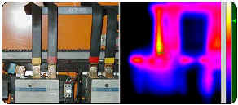
Figura 7

In fig. 7 , per esempio, è mostrato un esempio di due connessioni elettriche una delle quali si trova a temperatura più alta dell’altra.

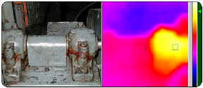
Figura 8

Analogamente, in fig. 8 è mostrato un supporto in cui uno dei cuscinetti si trova a temperatura più alta dell’altro.

In entrambi i casi occorre indagare sulle ragioni di tali differenze.

